Консультация «Родители – первые воспитатели»
Семья играет важную роль в формировании личности человека. Ведь родители – первые воспитатели и учителя своего ребёнка, которого правильно воспитать – великое искусство, так как сам процесс воспитания – это непрерывная работа сердца, разума, воли родителей. Созидание человека – это не только, можно сказать, подвиг, но и труд на протяжении всей жизни. Труд, не знающий ни каникул, ни отпусков. Но и труд, приносящий радость, счастье: вот малыш улыбается, сказал «мама», вот сделал первый шаг…
В.А.Сухомлинский рекомендовал: «Дети должны жить в мире красоты, игры, сказки, музыки, рисунка, фантазии, творчества».
Именно в семье любящие родители должны создавать воспитывающую, творческую атмосферу, развивать эмоциональную сферу ребёнка, так как для него общение с родителями – первая школа общения, в основе которой доброта, великодушие, сердечность, откровенность, правдивость, уважение и обязательно требовательность. Известно, что дети учатся тому, что видят у себя в семье. Именно жизнь в семье обеспечивает навыки здорового образа жизни, организации полезного досуга, добросовестного труда и т.п.
Не зря мы слышим в песне М.Рябинина «Родительский дом» строки: «Родительский дом начало начал, ты в жизни моей надёжный причал… Наша пристань - родительский дом…»
Влияние семьи отличается особой продолжительностью во времени. Дома ребёнок проводит примерно две трети своего времени. Здесь он играет, читает, готовит уроки, включается в бытовой труд, отдыхает, слушает радио, смотрит телевизор, обменивается своими впечатлениями с близкими, делится с ними своими радостями и печалями. Привычки, полученные в семье, остаются на всю жизнь.
Сила семейного воспитания в его глубокой эмоциональности. Отношения с любимыми, и любящими родителями отличаются предельной доверительностью. Если отец и мать не допускают ошибок в воспитании, душа ребёнка им всегда открыта. Это позволяет своевременно корректировать его поведение, активизировать положительные начала и тормозить негативные проявления. Влияние родителей на становление личности ребёнка очень велико прежде всего потому, что они первыми вступают с ним в общение. Чем меньше ребёнок, тем более чувствителен он к восприятию влияний окружающей среды. Именно первые впечатления отличаются большей стойкостью, закладывая основы характера ребёнка, систему его отношений к миру и людям. Природная подражательность детей направляется в первую очередь на самых близких. В воспитательном процессе отец, мать, с одной стороны, и ребёнок — с другой, выступают как взаимодействующие личности. Воспитывая сыновей и дочерей, родители заботятся о пробуждении у них заинтересованности и желания воспринимать наставления, охотно выполнять предъявляемые требования, приучают их к самостоятельности, выявляют в каждом ребёнке творческий потенциал.
Общение взрослых и детей призвано быть взаимообогащающим. Родители не могут положительно влиять на детей, если сами не изменяются к лучшему, не совершенствуются. Семейное воспитание детей — это одновременно и самовоспитание отцов и матерей.
Ребёнок не рождается личностью, он становится ею в процессе социализации — освоения опыта трудовой и общественной жизни. Существенной чертой высоко развитой личности является способность к саморегуляции, то есть самостоятельному, осознанному выбору действий и поступков в соответствии со сформированными убеждениями и психологическими установками. Поэтому, формируя личность ребёнка, столь важно заботиться о развитии в нём сознательности, не переоценивая силу и роль прямого запрета и принуждения. Насильно воспитывать нельзя.
Ребёнок не родится ни злым, ни добрым, ни трудолюбивым, ни ленивым, хоть ему свойственны индивидуальные наследственные задатки. От родителей передаются не только внешние черты — цвет глаз, волос, особенности телосложения, но и типологические особенности нервной системы, своеобразие в строении слуховых и зрительных центров мозга и др. Личностные качества и способности ребёнка формируются в первую очередь в процессе общения с родителями и участия в разнообразных видах деятельности — игре, труде, учёбе, спорте.
Иногда родители сетуют на то, что их дети растут разными — один строптив, другой покладист, один спокоен, другой шаловлив. В соответствии с природным темпераментом — холерическим, флегматическим, сангвиническим, меланхолическим — дети по-разному себя ведут, своеобразно реагируют на одни и те же воздействия окружающей среды, избирательно относятся к применяемым методам воспитания. Ребёнок — неповторимая индивидуальность со своими интересами, потребностями, склонностями, и индивидуальный подход к каждому из детей относится к ведущим принципам воспитания.
Взрослые члены семьи влияют на детей не изолированно каждый, а взаимодействуя, взаимно корректируя поступки и педагогические реакции друг друга. Периодически возникающие дискуссии родителей по вопросам воспитания всегда благотворны, если они проводятся не в присутствии детей, конструктивно и приводят к взаимопониманию. Мать — естественный воспитатель ребёнка. Её любовь, нежность, повседневная забота удовлетворяют врождённую потребность детей в эмоциональном общении, способствуя обретению чувства уверенности, защищённости, осознанию своей личностной значимости. Материнские чувства обогащают эмоциональный мир ребёнка, учат его сочувствию, сопереживанию, самоотверженности. Дети, лишённые материнской ласки, нередко вырастают эмоционально ущербными личностями с эгоистической направленностью.
Не менее важная роль в воспитании гармонически развитой личности ребёнка, как мальчика, так и девочки, принадлежит отцу. Он вносит в семейную жизнь не столько эмоциональное, сколько рациональное, дисциплинирующее начало, подкрепляя материнскую любовь и уступчивость твёрдостью и последовательностью требований. Сын, подражая отцу, овладевает необходимыми стереотипами мужского поведения. Дочь, общаясь с отцом, наблюдая его участие в жизни семьи, получает реальные представления о ролевом поведении мужчины, мужа. Это впоследствии скажется и в её собственной семейной жизни. Социологи констатируют увеличение с каждым годом доли мужского участия в воспитании детей. Отцы стали чаще ходить на родительские собрания, помогать детям готовить уроки, просматривать их тетради, отвечать на трудные вопросы и т. д.
Главная и общая задача семейного воспитания в нашей стране (наряду с воспитанием в детском саду, школе и других государственных учебно-воспитательных учреждениях) — подготовка детей к жизни в социалистическом обществе. Для правильного воспитания детей родителям очень важно знать общие закономерности развития и формирования личности, основные направления и методы семейной педагогики.
Основные направления семейного воспитания. В социалистическом обществе цель семейного воспитания — заложить основы всестороннего развития личности: умственного, идейно-политического, нравственного, эстетического, физического; приучить детей к труду, развить у них интерес к самостоятельной творческой деятельности. Воспитание в условиях семьи должно предусматривать организацию разнообразной деятельности ребёнка (игры, домашнего труда, учёбы и т. д.), постепенное увеличение информации и усложнение её содержания, повышение требований к детям в зависимости от возраста.
Умственное воспитание ребенка начинается в семье. В раннем детстве умственное развитие тесно связано с физическим. У детей память, внимание, воображение носят непроизвольный характер и как бы вплетены в их деятельность. Наиболее общий и верный путь интеллектуального развития ребёнка — введение его в возможно более широкий круг доступной его возрасту деятельности, достаточно продолжительное общение со взрослыми и старшими детьми, способствующее развитию речи.
Развитие детского ума происходит постоянно: во время игр и занятий со взрослыми, повседневного общения с родителями, выполнения общих домашних дел, на прогулках. Самые обыденные занятия — еда, умывание, одевание и другие — несут малышу массу сведений. Чрезвычайно важны ответы взрослых на детские вопросы, их разъяснения. Родители, обращая внимание детей на окружающие их предметы, учат их видеть и сравнивать («Посмотри, какой большой ботинок у папы и какой маленький у тебя, какое длинное платье у мамы и какая короткая юбочка у дочки, какое высокое дерево и какой низкий кустик»). Они помогают найти в предметах и явлениях общее: у мамы синяя кофточка и у сестры, шарик круглый и яблоко. Обращая внимание ребёнка на то, что происходит в природе, на свойства снега и дождя, песка и травы и т. п., взрослые, как правило, употребляют новые слова, которые характеризуют предметы, что в свою очередь расширяет кругозор и словарный запас ребёнка.
Для умственного развития дошкольника чрезвычайно важны игры-занятия. Полезны игры, в которых используются одинаковые по форме, но разные по величине предметы, игры на выбор предметов определённого цвета.
Родителям важно заботиться не столько о большом количестве игрушек, сколько о разнообразии их — они должны подходить для ролевых игр, в которых малыш подражает действиям взрослых в быту (куклы, наборы посуды и мебели, звери и птицы); для сборки и разборки (матрёшки, пирамидки, шары); для построек (разнообразные кубики и др.); среди них могут быть простейшие орудия труда (лопаточки, совочки, ведёрки).
Необходимо заботиться о том, чтобы в игрушечном хозяйстве сына или дочери был порядок. Ребёнок пользуется ограниченным количеством игрушек, и родители должны следить за тем, какими игрушками малыш в данный момент занят, а какие лежат без внимания. Эти игрушки надо убирать, чтобы через некоторое время опять дать их ребёнку. Они будут встречены с радостью, как старые друзья, и опять найдут место в детской игре.
Необходимо иметь в виду, что длительное время играть в одиночестве ребёнок младшего дошкольного возраста не может. У него иссякает воображение, он начинает скучать, использует игрушки не по назначению. Своевременная подсказка темы игры взрослым, даже его простое внимание к игре побуждает ребёнка к новым действиям, что способствует и более успешному умственному развитию.
Незаменимым средством умственного воспитания является художественная литература. Читая сказку, рассказ, стихотворение, родители должны обращать внимание малыша на отдельные слова и выражения, задерживать на них внимание ребёнка. Важно научить его пересказывать короткие литературные тексты (сказки и рассказы). Сначала он привыкает слушать литературное произведение, позлее — отвечать на вопросы, поставленные взрослым, включать в рассказ отдельные слова и предложения. Так малыш подводится к самостоятельному воспроизведению литературного произведения. Важно также научить ребёнка находить в произведении главную мысль («О чём эта сказка?», «Что ты узнал из этого рассказа?»). Для развития связной речи и обогащения словаря особое значение имеет рассказ малыша по картинке. Интенсивному развитию сообразительности дошкольника способствуют конструирование, изобразительная и трудовая деятельность.
Нравственное воспитание- незаменима роль семьи как фактора нравственного становления человека. Сущность нравственного воспитания заключается в формировании у ребёнка системы отношений к обществу, другим людям, самому себе. В содержание нравственного воспитания входит развитие у детей чувств коллективизма, чуткости и отзывчивости, доброты и честности, способности к сопереживанию, уважения к людям в сочетании с требовательностью к ним. Особое значение имеет формирование дисциплинированности и культуры поведения.
Уже в раннем детстве формируют нравственные качества человека. Возможности, упущенные в этот период, подчас невосполнимы в более старшем возрасте.
Главный путь нравственного воспитания маленького ребёнка — общение со взрослыми. Чем богаче общение, тем активнее эмоциональное восприятие ребёнком окружающего мира, шире возможности нравственного воспитания. Однако было бы проявлением педагогической безграмотности родителей их поведение, продиктованное стремлением не спускать с ребёнка глаз и бежать к нему по первому зову. Нужно уметь различать потребности ребёнка и его капризы, чтобы первые удовлетворять, а вторые пресекать.
Родителям не следует скупиться на ласку. Это, однако, не означает отсутствия требовательности по отношению к малышу. Ласковое, заботливое отношение важно сочетать с разумной требовательностью. Причём эта требовательность доброжелательна: взрослый выражает уверенность, что дело, за которое берётся малыш, будет им выполнено успешно, что неблаговидный поступок, который он позволил себе, больше не повторится и т. д. На ребёнка надо смотреть как на самостоятельную личность, он умеет чувствовать так же, как и взрослый. За старание ребёнка надо похвалить даже в том случае, если достигнутые результаты незначительны.
Если же взрослые не проявляют по отношению к малышу должного внимания или если они чрезмерно и неразумно требовательны к нему, постоянно упрекают, сердятся, то у ребёнка может возникнуть недоброжелательность по отношению к другим людям, а порой и злобность, страх, стремление к уединению.
Важно добиться, чтобы у малыша преобладали положительные эмоции — радость, сочувствие, доверчивость, а проявление таких отрицательных эмоций, как обида, страх, неудовольствие, гнев, вовремя замечались и гасились.
В дошкольный период незаменимым источником активного накопления ребёнком представлений о нормах морали являются сказки, рассказы, беседы, разъяснения взрослых, раскрывающие в доступной форме понятия доброты, честности, чуткости и др.

Список литературы
- Азаров Ю. П. Семейная педагогика. 2 изд. М., 1985;
- Лихачев Б. Т. Простые истины воспитания. М., 1983;
- Рыданова И. И. Семья и мир прекрасного. Мн., 1982;
- Сухомлинский В. А. Родительская педагогика. Новосибирск. 1985.

Анкета «Какие мы родители?» Проводите ли Вы выходные дни вместе с детьми? Есть ли у Вас взаимопонимание в семье? Ваш ребенок совершил поступок. Задумываетесь ли Вы в таком случае, не является ли его поведение результатом Вашего воспитания? Следите ли Вы за статьями в журналах, телевизионными передачами на тему о воспитании? Читаете ли время от времени книги на эту тему? Единодушны ли Вы с вашим супругом в воспитании детей? Используете ли Вы форму запрета или приказа только тогда, когда это действительно необходимо? Сознаете ли Вы, что среда, окружающая ребенка, оказывает на него существенное влияние? Сумеете ли Вы не приказать, а попросить о чем-либо своего ребенка? Неприятно ли Вам отделываться от ребенка фразой типа «У меня нет времени» или «Подожди, пока я закончу свою работу»? Рассказываете ли о своих трудностях ребенку, о работе ?
Слайд 4
Ключ к тесту . За каждый положительный ответ припишите себе 2 очка, за ответ «Иногда» и отрицательный – 0. Менее 6 очков. О настоящем воспитании вы имеете довольно смутное представление. И хотя говорят, что начать ни когда не поздно, советуем вам не уповать на эту поговорку и не мешкая заняться повышением образования в этой области. От 7 до 14 очков. Вы не делаете крупных ошибок в воспитании, но все же кое в чем над собой и своими итогами в этой области следовало бы задуматься. А начать можно с того, что ближайший выходной полностью посвятить детям, забыв на время приятелей и производственные проблемы. И будьте уверены, дети вас за это полностью вознаградят. Более 15 очков. Вы вполне справляетесь со своими родительскими обязанностями . И тем не ме

Что значит быть идеальным родителем?
Слайд 6
любовь и принятие ребенка таким, какой он есть, независимо от его успешности, особенностей.
Слайд 7
помощь в понимании мира, обозначении границ приемлемого и недопустимого поведения
Слайд 8
Последовательность и согласованность в действиях, запретах и разрешениях
Слайд 9
умение слышать и понимать ребенка
Слайд 10
расти вместе с ребенком, т.е. поддерживать своего ребенка на разных возрастных этапах, быть готовым к диалогу и поддержке.
Слайд 11
ценить и уважать уникальность, свободу и развитие ребенка
Слайд 12
Здоровья Вам и удачи в воспитании ваших детей!

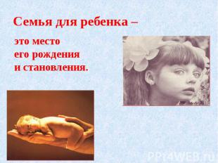

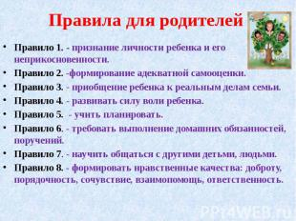

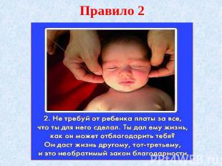
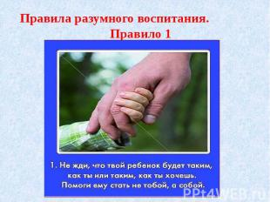

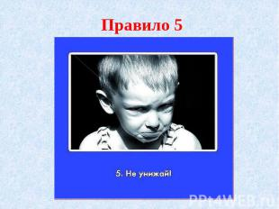
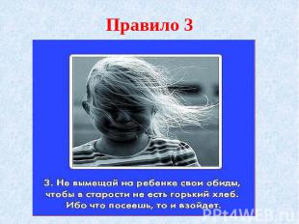

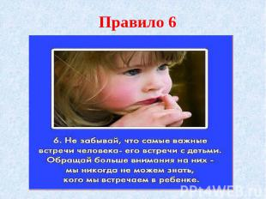

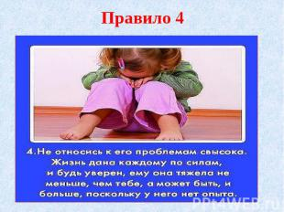

Тест для родителей “Какой Вы родитель?”
- Можете ли Вы?
1. В любой момент оставить все дела и заняться ребенком?
А) могу и всегда так поступаю;
Б) могу но не всегда так поступаю;
В) не могу
2. Посоветоваться с ребенком, несмотря на его возраст?
А) могу и всегда так поступаю;
Б) могу но не всегда так поступаю;
В) не могу
3. Признаться ребенку в ошибке, совершенной по отношению к нему?
А) могу и всегда так поступаю;
Б) могу но не всегда так поступаю;
В) не могу
4. Извиниться перед ребенком в случае своей неправоты?
А) могу и всегда так поступаю;
Б) могу но не всегда так поступаю;
В) не могу
5. Сохранять самообладание, даже если поступок вывел Вас из себя?
А) могу и всегда так поступаю;
Б) могу но не всегда так поступаю;
В) не могу
6. Поставить себя на место ребенка?
А) могу и всегда так поступаю;
Б) могу но не всегда так поступаю;
В) не могу
7. Поверить хотя бы на минуту, что Вы – добрая фея (добрый волшебник)?
А) могу и всегда так поступаю;
Б) могу но не всегда так поступаю;
В) не могу
8. Рассказать ребенку поучительный случай из детства, представляющий Вас в невыгодном свете?
А) могу и всегда так поступаю;
Б) могу но не всегда так поступаю;
В) не могу
9. Всегда воздерживаться от слов и выражений, которые могут ранить ребенка?
А) могу и всегда так поступаю;
Б) могу но не всегда так поступаю;
В) не могу
10. Выделить ребенку один день, когда он может делать, что пожелает и ни во что не вмешиваться?
А) могу и всегда так поступаю;
Б) могу но не всегда так поступаю;
В) не могу
11. Пообещать ребенку исполнить его желание за хорошее поведение?
А) могу и всегда так поступаю;
Б) могу но не всегда так поступаю;
В) не могу
12. Не прореагировать, если Ваш ребенок ударил, грубо оттолкнул, незаслуженно обидел другого ребенка?
А) могу и всегда так поступаю;
Б) могу но не всегда так поступаю;
В) не могу
13. Устоять против детских просьб и слез, если Вы уверены, что это – каприз, детская прихоть?
А) могу и всегда так поступаю;
Б) могу но не всегда так поступаю;
В) не могу
Подсчет баллов:
- Ответ “А” - 3 балла
- Ответ “Б” - 2 балла
- Ответ “В” - 1 балл
От 30 до 39 баллов
Ребенок – самая большая ценность в Вашей жизни. Вы стремитесь не только понять, но и узнать его, относитесь к нему с уважением, придерживаетесь наиболее прогрессивных принципов воспитания и постоянной линии поведения. Другими словами, Вы действуете правильно и можете надеяться на хорошие результаты.
От 18 до 30 баллов
Забота о ребенке для Вас – вопрос первостепенной важности. Вы обладаете способностями воспитателя, но на практике не всегда применяете их последовательно и целенаправленно. Порой Вы чересчур строги, в других случаях излишне мягки, кроме того Вы склонны к компромиссам, которые ослабляют воспитательный эффект. Вам следует задуматься над своим подходом к воспитанию ребенка.
Менее 18 баллов
У Вас серьезные проблемы в воспитании ребенка. Вам недостает либо знаний, либо желания сделать ребенка личностью. Обратитесь за помощью к педагогам, психологу, ознакомьтесь с книгами по семейному воспитанию.

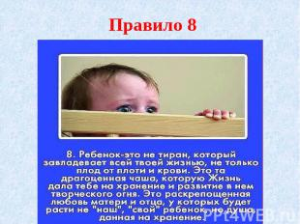

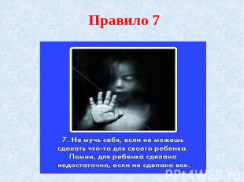
д 1, Слайд 2
“Воспитание – великое дело.
Им решается участь человека.”
В. Белинский
Помните старинную пословицу “что посеешь – то и пожнешь”? Это на все сто процентов относится к воспитанию детей. Чем больше усилий приложат родители к воспитанию своего ребенка, тем более достойный член общества из него получится. К сожалению, современные родители, прежде всего, ставят перед собой цель обеспечить ребенка, а не воспитать. Задачу воспитания они почему-то оставляют на плечи сначала воспитателей, а позже учителей. Но ребенку в первую очередь нужно именно родительское воспитание, которое в состоянии дать далеко не каждый современный родитель.
Слайд 3
“Семья начинается с детей”
А.И. Герцен
Счастье – это мягкие, теплые ладошки.
За диваном фантики, на диване крошки.
Что такое счастье – проще не ответить.
Счастье есть у каждого, у кого есть дети!!!
Слайд 4 Современное общество диктует свои законы. Сейчас многие родители работают по выходным, а их дети в это время предоставлены сами себе, а развитие детей во многих семьях сведено на нет. Вот и получается, что ни на буднях, ни на выходных родители не могут уделить должного внимания ребенку и его проблемам.
Задача родителей (какими бы они не были занятыми и уставшими) – заниматься воспитанием и развитием своего ребенка, помогать ему решать возникающие проблемы и просто проводить больше времени вместе. Чем раньше родители уделят внимание вопросу воспитания ребенка – тем меньше проблем возникнет в будущем. Чем больше сил, терпения и любви будет вложено в ребенка – тем больше он будет радовать своими успехами и достижениями в дальнейшем.
Слайд 5 “Для того, чтобы ребенок был успешным в школе, а затем и в дальнейшей жизни, важнее всего не его коэффициент интеллекта, доход или социальный статус семьи, а то насколько родители вовлечены в его обучение. (Из руководства для учителей США)
Тема воспитания детей остра и актуальна во все времена. Многих великих ученых, писателей, педагогов волновал этот вопрос. Доказательством служат афоризмы, цитаты, фразы, высказывания и мысли великих людей о воспитании, доставшиеся в наследство современникам в огромном количестве. Просто кладезь мудрых советов и воспитательных идей, которые так нужны молодым и неопытным родителям! Ознакомимся с некоторыми из них.
Слайд 6 Л.Н. Толстой считал воспитание детей одной из самых важных задач и обязанностей родителей. Главным условием первоначального семейного воспитания детей Толстой считал здоровый семейный уклад, согласие родителей, взаимное уважение между ними, единый подход их к детям и делу воспитания, примерное поведение отца и матери, постоянное нравственное самоусовершенствование их, тесное общение родителей с детьми.
“Воспитание представляется сложным и трудным делом только до тех пор, пока мы хотим, не воспитывая себя, воспитывать своих детей или кого бы то ни было. Если же поймем, что воспитывать других мы можем только через себя, воспитывая себя, то упраздняется вопрос о воспитании и остается один вопрос жизни: как надо жить самому?”
Л.Н.Толстой
Слайд 7
“Невозможно хорошо воспитывать детей, если сам дурен; воспитание детей есть только самосовершенствование, которому ничто не помогает столько, как дети. Смешны требования людей научить их, как, продолжая вести жизнь ненравственную, можно было бы дать нравственное воспитание детям.”
Л.Н.Толстой
В свое время Василий Сухомлинский, известный советский, украинский педагог разработал абсолютно новую педагогическую систему, которая берет свою основу на том, что личность ребенка – это главная ценность, на которую и стоит ориентироваться при образовании и воспитании. Все мысли В.А. Сухомлинского, в его произведениях посвященных семейному воспитанию пронизаны тем, что ребёнок – это воплощение его родителей.
Слайды 8-14
- "Ребенок – зеркало семьи; как в капле воды отражается солнце, так в детях отражается нравственная чистота матери и отца".
- "Главная школа воспитания детей – это взаимоотношения мужа и жены, отца и матери".
- “Самая ценная нравственная черта хороших родителей, которая передается детям без особых усилий, – это душевная доброта матери и отца, умение делать добро людям.”
“Если люди говорят плохое о твоих детях — это значит, они говорят плохое о тебе”.
“Воспитание детей – это отдача особых сил, сил духовных. Человека мы создаем любовью – любовью отца к матери и матери к отцу, глубокой верой в достоинство и красоту человека”.
“Мать, помни: ты - главный воспитатель, главный педагог”.
“Дети должны жить в мире красоты, игры, сказки, музыки, рисунка, фантазии, творчества”.
Огромная ответственность в семейном воспитании лежит на родителях, на их взаимоотношениях. Ребенок считывает мотивы поведения для себя со своих родителей, как живут они, так будет жить и ребёнок. Если отец не уважает мать, то и ребенок – сын не станет уважать свою жену, а зачем тогда создавать семью, если ты сам не сможешь достойно прожить жизнь со своей второй половиной, достойно воспитать детей?
Слайд 15 “Не надобно другого образца, когда в глазах пример отца”. ( А. С. Грибоедов)
Слайд 16 Воспитание детей в семье должно быть направлено на гармоническое развитие их сил и способностей. Родители должны охранять и укреплять здоровье детей, умственно развивать их, беседуя с ними, читая детские книжки, при этом они должны обращать внимание на воспитание эстетических чувств детей.
"Чтобы судьбу как задачку решить,
Мало постигнуть азы мирозданья,
Есть еще образованье души -
Самое высшее образованье".
(Петербургский бард Александр Дольский)
Воспитательная сила личного примера родителей и вообще взрослых во многом зависит от их авторитета. Чем выше авторитет взрослых в глазах детей, тем сильнее влияют они на характер и поведение своих детей. Если родители стремятся воспитать детей правдивыми и честными, а сами в их присутствии говорят неправду, то эффективность их воспитательного воздействия значительно снизится. Если отец и мать стараются воспитать у детей дисциплинированность и организованность, вежливость и уважение к старшим, а сами не обладают такими качествами, их воспитательная работа не даст нужных результатов. Главное в воспитании детей заключается не в разговорах с ними, а в правильной организации жизни семьи, в организации личной и общественной жизни самих родителей. Так, например, недостаточно рассказать детям о значении дружбы. Надо, чтобы дети постоянно наблюдали дружеские взаимоотношения старших в семье.
Разрушает авторитет родителей и уверенность, что дети не имеют права критиковать их поступки, что детей они наказывают только справедливо, их указания не обсуждаются и должны беспрекословно выполняться. В действительности авторитет отца и матери только повысится, если у них хватит мужества признаться в своей ошибке и неправоте. Такое поведение взрослых доказывает их действительное уважение к ребенку и вызывает с его стороны такое же уважение. Справедливость, искренность, честность в отношениях с собственными детьми и окружающими людьми - вот основа родительского авторитета.
Слайд 17 “Никогда не обещайте ребёнку, чего нельзя выполнить, и никогда не обманывайте его”. (К.Д. Ушинский)
Слайд 18 “Будь правдив даже по отношению к дитяти: исполняй обещание, иначе приучишь его ко лжи”. (Л. Н. Толстой)
Нравственное воспитание в семье является стержнем отношений, формирующих личность. Здесь на первый план выступает воспитание непреходящих моральных ценностей — любви и уважения, доброты и порядочности, честности, справедливости, совести, достоинства, долга. В семье формируются и все другие нравственные качества: разумные потребности, дисциплинированность, ответственность, самостоятельность, бережливость.
Слайд 19 “Наши дети - это наша старость. Правильное воспитание – это наша счастливая старость, плохое воспитание - это наше будущее горе, это наши слёзы, это наша вина перед другими людьми, перед всей страной”. (А. С. Макаренко )
Слайд 20. Труд — основа воспитания. Неправильно поступают те родители, которые стремятся освободить ребенка от трудовых обязанностей и выполняют за него то, что он сам с успехом мог бы выполнить. Из детей, не приученных к труду, могут вырасти бездельники и эгоисты, думающие только о себе. С малых лет нужно приучать детей к труду. Каковы бы ни были материальные условия семьи, у каждого ребенка должны быть свои обязанности по дому. Пусть эти обязанности будут несложны, но нужно приучать детей выполнять их без напоминаний.
“Радость труда - могучая воспитательная сила. В годы детства каждый ребёнок должен глубоко пережить это благородное чувство”. ( В. А. Сухомлинский)
Слайды 21-26
Народная мудрость гласит.
- Чем больше времени родители проведут со своим ребенком в его детстве и юности, тем больше шансов у престарелых родителей видеть взрослых детей в отцовском доме.
Родители, которые хотят иметь детей, должны не только ставить себе вопрос: какого ребенка я хочу вырастить, но и какую старость я хочу иметь и буду ли я ее иметь вообще?
Чем меньше родители будут использовать в общении с собственным ребенком угрозы и наказания, тем больше вероятность принятия взрослыми детьми права на спокойную старость их родителей.
Чем чаще родители используют в воспитании собственных детей упреки и напоминания о детских неблаговидных поступках, тем больше вероятность того, что любая немощь престарелого родителя будет замечена и подчеркнуто продемонстрирована взрослым ребенком.
Чем раньше родители научатся проявлять терпение и терпимость по отношению к ребенку в детстве, тем больше шансов у состарившихся родителей почувствовать по отношению к себе проявление терпения и терпимости от собственных взрослых детей.
Хамство и грубость детства практически всегда возвращаются неуютной и обиженной старостью, очень грустной и очень тоскливой.
Слайды 27-43
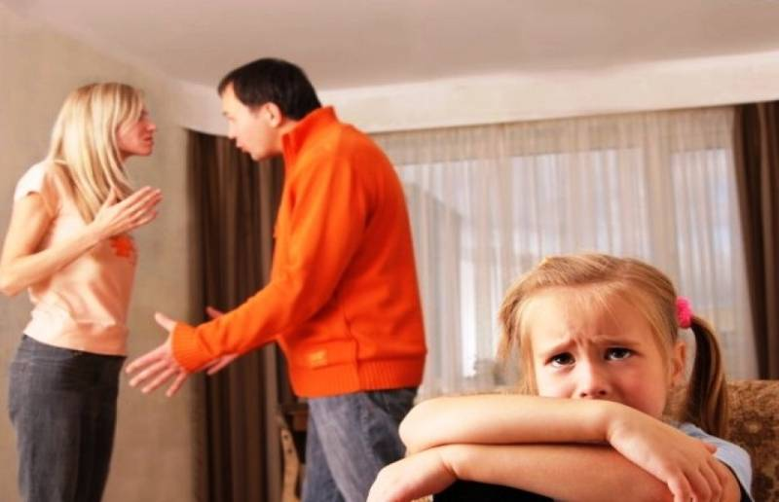
В любви и заботе То, каким вырастет маленький человек, во многом зависит от условий воспитания, созданных в семье. Каждый знает, что детей нужно любить. При этом не все понимают, что истинная любовь есть истинное благо, ее порой путают с другими, извращенными формами любви, которые способны нанести серьезный вред психике маленькой личности. Чрезмерное умиление. Дети, растущие в такой среде, не знают «тормозов» в виде слов «нельзя» или «нужно». У них нет чувства долга перед родителями, они не приемлют ценности и значимости труда. Такой ребенок чаще всего излишне самовлюблен, он уверен, что делает своих родителей (да, наверное, и весь мир) счастливыми уже только оттого, что он есть на свете такой замечательный. Читайте – эгоист. Деспотичная любовь. Когда родители все свои «благие намерения» оправдывают словами «тебе же лучше будет», «для тебя стараемся», «потом спасибо скажешь», они рискуют никогда не услышать этого «спасибо». Такие родители всегда демонстрируют ребенку свою начальственность по отношению к нему, его подчиненную позицию. Он вынужден терпеть вечные упреки и придирки, постепенно теряя веру в самых близких людей, в гармонию мира, в добро и справедливость. Такие дети ожесточаются, устав гнаться за покорением очередной родительской планки. Представление о семейных отношениях, любви, заботе, счастье они получают извращенное. С этим «багажом» они пойдут строить и свои семьи. Любовь-откуп. Не находя достаточно времени для полноценного общения с ребенком, родители считают, что могут компенсировать это материальными благами: бесконечными новыми игрушками, дорогими подарками. При этом их дети вырастают бездушными и алчными, привыкшими к тому, что родители – это денежный мешок, умеющий решать все их проблемы (которые сводятся только к материальному благополучию), что любовь и забота – это их кошелек. Любовь-невмешательство. Попросту – равнодушие. Мама или папа не стараются «лезть в душу» своему чаду, считая, что у него есть свои права, свое мнение и видение жизни. Они считают себя демократичными, ничего не запрещают ребенку, но и не делают ничего, чтобы направить развитие маленькой личности в нужное русло. На самом деле такие дети уверены, что отец и мать просто равнодушны к ним. При этом может вырасти как полностью пассивная личность, «плывущая по течению», так и настоящий бунтарь, жаждущий внимания окружающих любой ценой. Чрезмерная опека. Дети, за которых заботливая мама все всегда делает и решает, вырастают «безрукими» в плане социализации. Они не умеют принимать решения, отвечать за свои поступки, не имеют важных целей, элементарно не могут обслужить свои потребности, создать уют в доме.
Источник: https://razvivashka.online/psihologiya/rol-semi
